

PREFEITURA MUNICIPAL DE VILA NOVA DO PIAUí-P1
Av. Santo António, 210 - Centro - CEP.: 64.688-000 - Vila Nova do Piauí-Pi
E-mail: I Fone: (89)3437-0068
CNPJ W. 01.612.614/0001-97
VILA NOVA DO PIAUí
DECRETO N^{O} 019/2021, DE 13 DE ABRIL DE 2021.
Declara Situação de Emergência nas áreas do Município afetadas por estiagem COBRADE 1.4.1.1.0, conforme INIMI 02/2016.
O Senhor Edilson Edmundo de Brito, Prefeito do Município de Vila Nova do Piauí, localizado no estado do Piauí, no uso de suas atribuições legais, conferidas pelo artigo 80, inciso 18 da Lei Orgânica Municipal e pelo Inciso VI do artigo 8⁰ da Lei Federal nº 12.608, de 10 de abril de 2012.
CONSIDERANDO:
I — Que as chuvas que caíram no município foram mal distribuídas não sendo suficientes para atender ás necessidades, não atingindo várias regiões no meio rural, de forma a não modificar a grave carência de água nessas regiões, bem assim os graves efeitos que se prolonga há anos, em todo território deste município;

Il- Que em decorrência dos seguintes danos: longa estiagem e seca, mesmo nas regiões em que ocorreu precipitação pluviométrica os efeitos da seca ainda perduram, pois não há como obter em pouco tempo, lavoura e comida para os animais;
Ill- Considerando, finalmente, que tais fatos refletem diretamente de forma negativa na economia do município, onde predominam as atividades agrícolas e pecuárias;
VI — Que o parecer da Comissão de Defesa Civil-COMDEC, relatando a ocorrência deste desastre é favorável a declaração de Situação de Emergência.
DECRETA:
Art. 1 ⁰ Fica declarada Situação de Emergência nas áreas do município contidas no Formulário de Informações do Desastre — FIDE e demais documentos anexos a este Decreto, em virtude do desastre classificado e codificado como Estiagem — COBRADE 1.4.1.1 0, conforme INIMI 02/2016.
Art. 2⁰ Autoriza-se a mobilização de todos os órgãos municipais para atuarem sob a coordenação da Comissão de Defesa Civil-COMDEC, nas ações de resposta ao desastre e reabilitação do cenário e reconstrução.
Art. 3⁰ Autoriza-se a convocação de voluntários para reforçar as ações de resposta ao desastre e realização de campanhas de arrecadação de recursos junto à comunidade, com
Endereço: Avenida Santo Antonio, nº 210
Telefone Prefeitura: (89) 3437-0068- Telefone COMDEC: (89) 994237993
E- mail Prefeitura: pmvnvn@bol.com.br— E- mail COMDEC: gonzagalea12013@bol.com.br


PREFEITURA MUNICIPAL DE VILA NOVA DO PIAUí-P1
Av. Santo António, 210 - Centro - CEP.: 64.688-000 - Vila Nova do Piauí-Pi
E-mail: pmvnvn@bol.com.br I Fone: (89)3437-0068
CNPJ N^{P}. 01.612.614/0001-97
o objetivo de facilitar as ações de assistência à população afetada pelo desastre, sob a coordenação da Comissão de Defesa Civil — COMDEC;
Art. 4⁰ De acordo com o estabelecido nos incisos XI e XXV do artigo 5⁰ da Constituição Federal, autoriza-se as autoridades administrativas e os agentes de defesa civil, diretamente responsáveis pelas ações de resposta aos desastres, em caso de risco iminente, a: I — Penetrar nas casas, para prestar socorro ou para determinar a pronta evacuação;
II — Usar de propriedade particular, no caso de iminente perigo público, assegurada ao proprietário indenização ulterior, se houver dano.
Parágrafo único: Será responsabilizado o agente da defesa civil ou autoridade administrativa que se omitir de suas obrigações, relacionadas com a segurança global da população.
Art. 5⁰ De acordo com o estabelecido no Art. 5⁰ do Decreto-Lei nº 3.365L de 21 de junho de 1941, autoriza-se o início de processos de desapropriação, por utilidade pública, de propriedades particulares comprovadamente localizadas em áreas de risco intensificado de desastre.
§ 1 ⁰ No processo de desapropriação, deverão ser consideradas a depreciação e a desvalorização que ocorrem em propriedades localizadas em áreas inseguras.
§ 2⁰. Sempre que possível essas propriedades serão trocadas por outras situadas em áreas seguras, e o processo de desmontagem e de reconstrução das edificações, em locais seguros, será apoiado pela comunidade.
Art. 6⁰ Com base no Inciso IV do artigo 24 da Lei nº 8.666 de 21.06.1993, sem prejuízo das restrições da Lei de Responsabilidade Fiscal (LC 101/2000), ficam dispensados de licitação os contratos de aquisição de bens necessários às atividades de resposta ao desastre, de prestação de serviços e de obras relacionadas com a reabilitação dos cenários dos desastres, desde que possam ser concluídas no prazo máximo de cento e oitenta dias consecutivos e ininterruptos, contados a partir da caracterização do desastre, vedada a prorrogação dos contratos.
Art. 7⁰ Este Decreto entra em vigor na data de sua publicação, revogadas as disposições em contrário, em especial o DECRETO MUNICIPAL N^{O} 018/2021.
REGISTRE-SE, PUBLIQUE-SE, CUMPRA-SE.
Gabinete do Prefeito, aos treze dias do mês de abril de 2021.
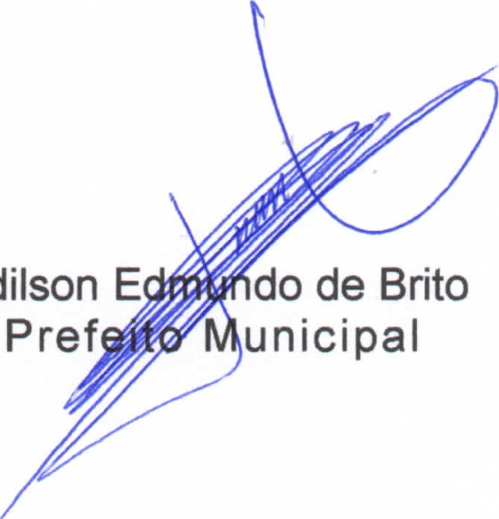
Edilson
End reço: Avenida Santo Antonio, nº 210
Telefone Prefeitura: (89) 3437-0068- Telefone COMDEC: (89) 994237993
E- mail Prefeitura: pmvnvn@bol.com.br— E- mail COMDEC: gonzagalea12013@bol.com.br

